Учитель: Ильченко Валерия Сергеевна.
Предмет: Английский язык.
Класс: 3 класс.

Тип урока: Комбинированный.

УМК: Английский язык (серия «Rainbow English», 3 класс, Ч. 2), авторы: О.В. Афанасьева, И.В. Михеева. – М.: Дрофа, 2016.
Тема: Animals «Животные»
Цель урока: Введение и отработка лексики по теме “Животные”.
Задачи урока:
- Образовательная: закрепление букв и звуков; введение новой лексики, активизация навыка чтения, аудирования и визуального восприятия информации; введение учащихся в языковую атмосферу; расширение общего и лингвистического кругозора.
- Развивающая: активизация наблюдательных навыков; развитие внимания, мышления, памяти, творческой активности; развитие языковой догадки; развитие речи и воображения.
- Воспитательная: воспитание культуры общения на уроке и в повседневной жизни; повышение уровня мотивации к изучению посредством использования ярких наглядных пособий и интересных заданий, воспитание любви к животным и экологической культуры в целом.
Планируемые результаты:
Говорение:- вести диалог-расспрос, соблюдая нормы речевого этикета.
Аудирование:- понимать и воспринимать на слух основное содержание небольших сообщений при помощи зрительных опор.
Чтение:- соотносить графический образ английского слова с его звуковым образом;
Письмо:- выписывать из текста слова, словосочетания и предложения;
Формируемые УУД
Личностные: Уметь выбирать оптимальные формы во взаимоотношениях с одноклассниками.
Коммуникативные: Формировать умения слушать и читать слова и выражения, развитие диалогической речи.
Познавательные: Уметь осознанно строить речевое высказывание по образцу, формулировать ответы на вопросы учителя и одноклассников.
Регулятивные: Определять и формулировать цель урока с помощью учителя; высказывать свою версию; моделировать ситуации поведения в классе.
Основные понятия: Животные. Лексические единицы и фразы по теме урока.
Межпредметные связи: окружающий мир, русский язык
Организация пространства работа фронтальная, групповая, парная, индивидуальная.
Место проведения урока: МКОУ «средняя общеобразовательная школа №2»
Продолжительность занятия: 40 минут.
Используемые ресурсы: учебник; аудиоприложение к учебнику; презентация, карточки.
Ход урока

Этап урока | Время | Деятельность учителя | Деятельность ученика | Формируемые УУД | Используемые ресурсы, приемы, оргформы
1.  Организацион-ный момент | 1 мин | -Good morning, my friends.  -I’m glad to see you very much. Today we have guests at our lesson. Look at them, smile and say “Hello”.  - Sit down, please. Let’s begin. | - Good morning, VS.  Учащиеся поворачиваются в сторону гостей, улыбаются и здороваются на английском языке. | Регулятивные: волевая саморегуляция, целеполагание  Личностные: действие смыслообразования, нравственно-этическая ориентация, в том числе, и оценивание усваиваемого содержания, обеспечивающее личностный моральный выбор.  Коммуникативные: планирование учебного сотрудничества с учителем и со сверстниками, умение слушать и отвечать репликой адекватно ситуации | Приветствие
2.  Целеполагание | 1 мин | - Now look at the blackboard, please.  Here you can see some pictures. Can you guess what is the theme of our lesson? Ребята, кто из вас догадался, какая тема нашего сегодняшнего урока? (Тема урока: «Животные») | Учащиеся выдвигают варианты темы урока и чем они будут заниматься на уроке:  - познакомимся с названиями животных на английском языке;  -повторим изученные звуки;  -будем читать;  -будем говорить на английском языке | Регулятивные: вести свою деятельность в соответствии с целевой установкой Коммуникативные: инициативное сотрудничество в поиске сбора информации  Познавательные: самостоятельное выделение познавательной цели, формирование проблемы  Личностные: мотивации учебной деятельности (социальная, учебно-познавательная) | Слайд 2
3.  Фонетическая зарядка | 4 мин | -Let’s begin our lesson with phonetic gymnastic. Listen and repeat after me.  Thank you very much. | Дети смотрят на транскрипционные знаки английских звуков на экране, слушают учителя и произносят за учителем звуки. | Познавательные: активизация фонетических навыков; закрепление правил чтения английских согласных и гласных; извлечение необходимой информации из прослушанного.  Личностные: мотивации учебной деятельности; формирование этических чувств доброжелательности и отзывчивости.  Регулятивные: вести свою деятельность в соответствии с целевой установкой; осуществление контроля правильности произношения.  Коммуникативные: инициативное сотрудничество с учителем во время фронтальной беседы. | На слайде презентации учащиеся видят транскрипцию повторяемых звуков и слова с этими звуками.  Слайд 3 – 4
4.  Введение новой лексики, активизация навыков чтения. | 10 мин | -Now open your books at p.40, ex.6  Откройте учебники на с.40 упр.6. Read the task, please. | Учащиеся читают задание в учебнике, слушают аудиозапись, повторяют новые слова за диктором, затем читают словосочетания и предложения с новыми словами. | Познавательные: активизация навыков аудирования; извлечение необходимой информации из прослушанного; развитие языковой догадки  Личностные: мотивации учебной деятельности; формирование этических чувств доброжелательности и отзывчивости.  Регулятивные: вести свою деятельность в соответствии с целевой установкой; осуществление контроля правильности произношения.  Коммуникативные: инициативное сотрудничество с одноклассниками. | Аудиозапись  Учебник с.40, картинки животных, слайд 5 – 6
5.  Отработка лексики по теме | 5 мин | - Now let’s play. Мы с вами знаем, что животные бывают дикими и домашними (wild and domestic). Вытяните одну из карточек и распределите их на 2 колонки: дикие животные и домашние животные. | Играют в игру «Дикие и домашние животные». | Познавательные: осуществлять актуализацию полученных знаний.  Личностные: формирование самооценки на основе успешной учебной деятельности.  Регулятивные: вести свою деятельность в соответствии с целевой установкой.  Коммуникативные: умение внимательно слушать ответы одноклассников | Карточки с животных  Слайд 7
6.  Физкульт минутка | 1 мин | - Kids, it’s time to have a rest. Время сделать небольшую паузу.  Повторите за мной фразы и выполните движения:  1) Stand up! 2) Clap your hands! 3) Shake your head! 4) Stamp your feet! 5) Sit down!  Well done! | Встают, хлопают в ладоши, поворачивают голову, шагают на месте, садятся. |  | Слайд 8
7.  Активация навыков говорения  (составление диалога-распроса) | 5 мин | Итак, настало время поработать в парах.  Представьте, что к нам из Лондона приехала девочка по имени Сью. Разыграйте сценку знакомства.  Прежде чем составлять диалог, давайте вспомним фразы, которые нам могут пригодиться.  Look at the blackboard, please.  Что же мы должны спросить у Сью?  Как сказать по-английски:  Здравствуйте.  Как тебя зовут?  Меня зовут ….  Откуда ты родом?  Я приехала из …  Приятно познакомиться.  До свидания. | Учащиеся повторяют английские фразы знакомства, затем составляют диалоги. | Познавательные: осуществлять актуализацию новых ЛЕ, основываясь на учебной ситуации; тренировка навыков говорения; осознанно и произвольно строить речевые высказывания в устной форме  Личностные: осуществлять самоконтроль и анализировать ошибки  Регулятивные: принимать и сохранять учебную цель и задачи, развитие памяти.  Коммуникативные: умение вести диалог расспрос. | Слайд 9,  карточка №1
8. Активизация лексики урока | 10 мин | - Now let’s play one more game. А теперь давайте поиграем в игру угадай животное. Мы разделимся на группы. Каждая группа получит карточку с загадкой. Отгадайте, что это за животное и прикрепите его описание под картинкой. | Отгадывают загадки | Познавательные: уметь обмениваться знаниями с участниками группы  Регулятивные: самоконтроль правильности выполненного задания  Коммуникативные: уметь участвовать в коллективном обсуждении; уметь распределять объекты по группам | Картинки с изображением животных, карточки с загадками  Слайд 10
9. Подведение итогов урока. Рефлексия. | 2 мин | - Наш урок подходит к концу.  Вы все замечательно работали. Теперь подведем итоги. Какова была цель нашего сегодняшнего урока?  - Добились мы с вами поставленной цели?  - Какое задание вам понравилось больше всего?  - Что не получилось на уроке?  - Какое задание было самым трудным?  -Давайте оценим себя. Посмотрите на экран и выберите смайлик:  зеленый – вам все было понятно на уроке; желтый - вам почти все было понятно на уроке; красный -вам было понятно совсем немного. | Отвечают на вопросы учителя  Поднимают руки, какой из смайликов они выбрали. | Познавательные:  умение структурировать знания;  оценка процесса и результатов деятельности.  Коммуникативные: умение выражать свои мысли.  Регулятивные: волевая саморегуляция; оценка – выделение и осознание учащимися того, что уже усвоено и что еще подлежит усвоению, прогнозирование  . | Слайд 11
10.Домашнее задание | 1 мин | - Я рада, что всем понравился урок, запишите домашнее задание записать новые слова в словарик, упр. 8 с.41  Now stand up please, thank you for the lesson. Good bye! | Учитель объясняет домашнее задание.  Good bye,! |  | Слайд 12

Список использованной литературы

1. Английский язык (серия «Rainbow English», 3 класс, Ч. 1), авторы: О.В. Афанасьева, И.В. Михеева. – М.: Дрофа, 2015

Использованные материалы и Интернет-ресурсы

1. Картинки с изображением животных www.images.yandex.ru
2. Физкультминутки на уроках английского языка

Приложение
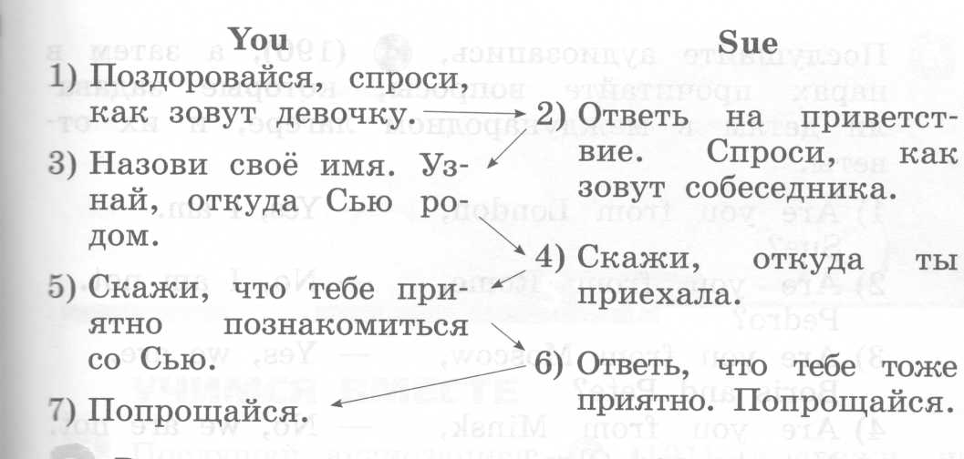
Карточка № 1

Карточка № 3
- It is green and big. It lives in the water and likes meat* -
* meat - мясо

- It is small. It lives in the forest. This animal can run fast. It is afraid of everything*
* afraid of everything- всего боится

It is a big cat. It lives in India and it can run very fast* -
*fast- быстро

-
It has a long neck* and long legs and eats leaves* from the trees
*neck - шея
*eats leaves - ест листья

It is big. It has a long nose*. It likes fruits.
*nose - нос

It is red. It has a nice long tail*. It likes hares.
*tail -хвост

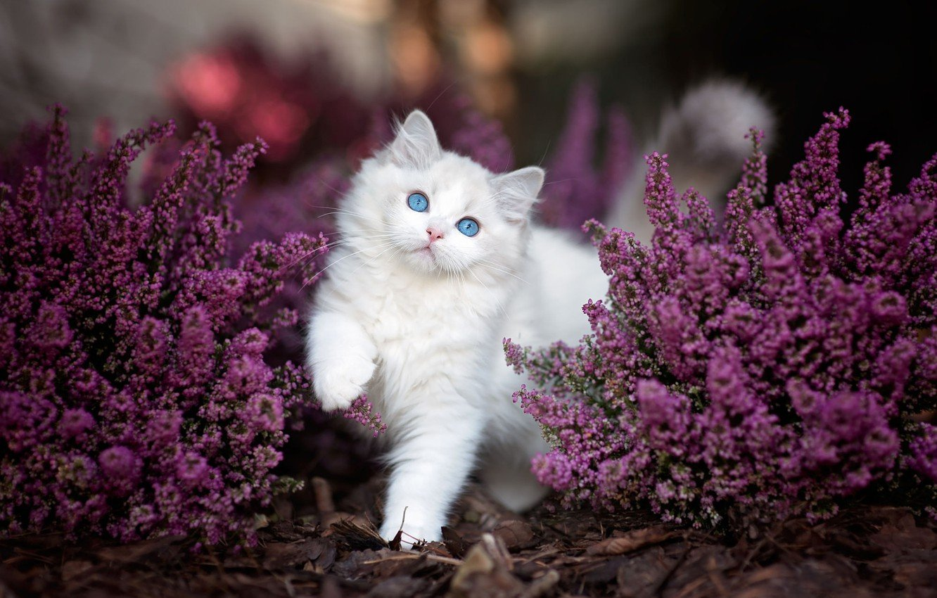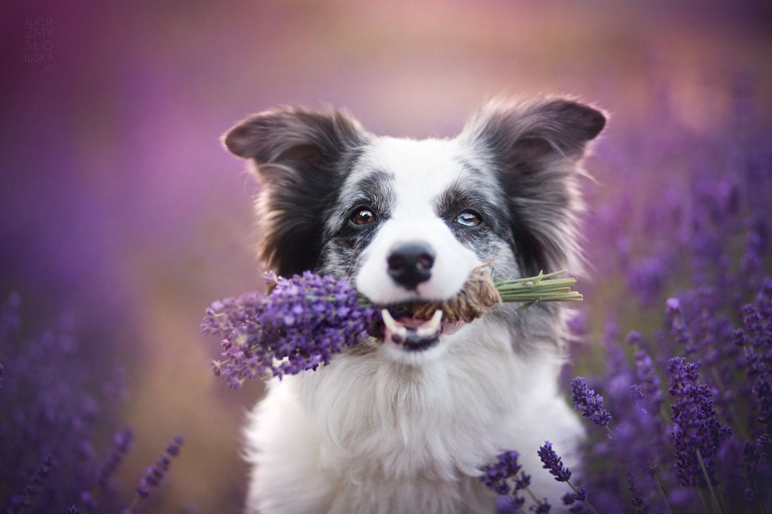
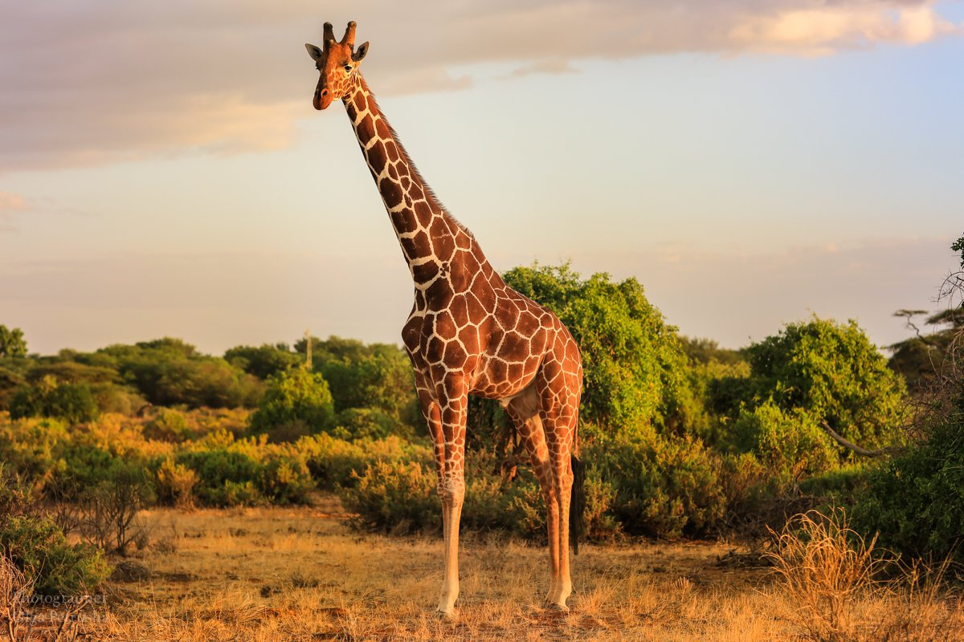
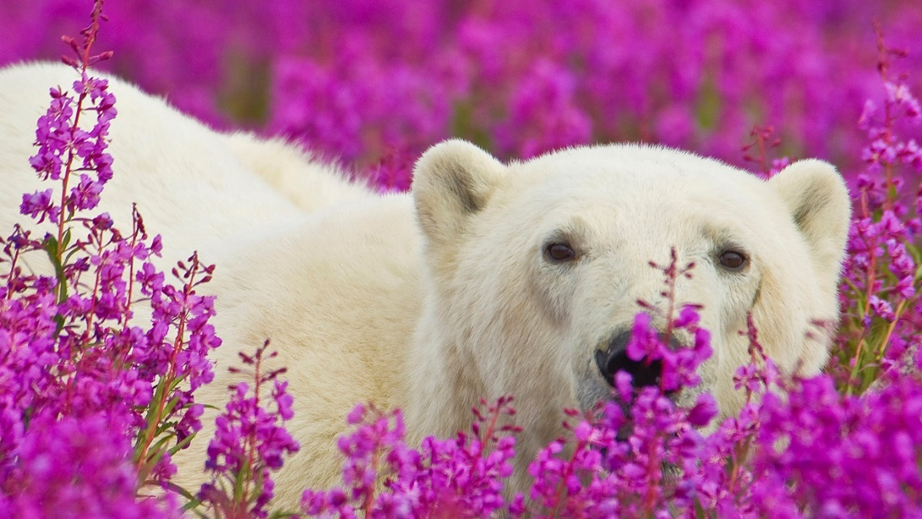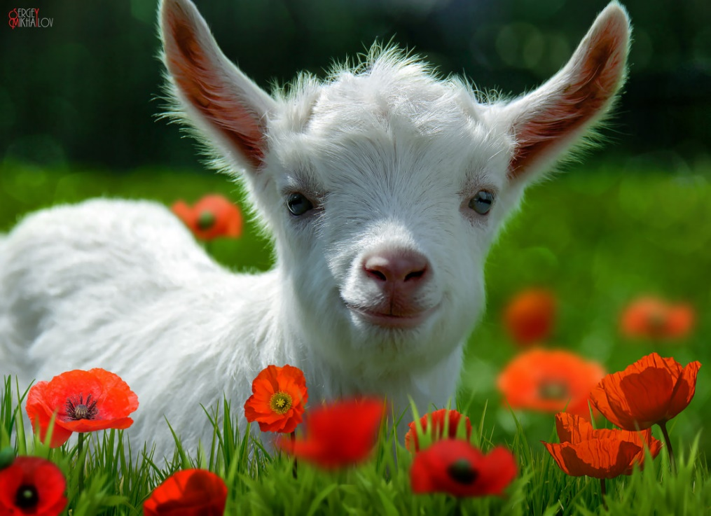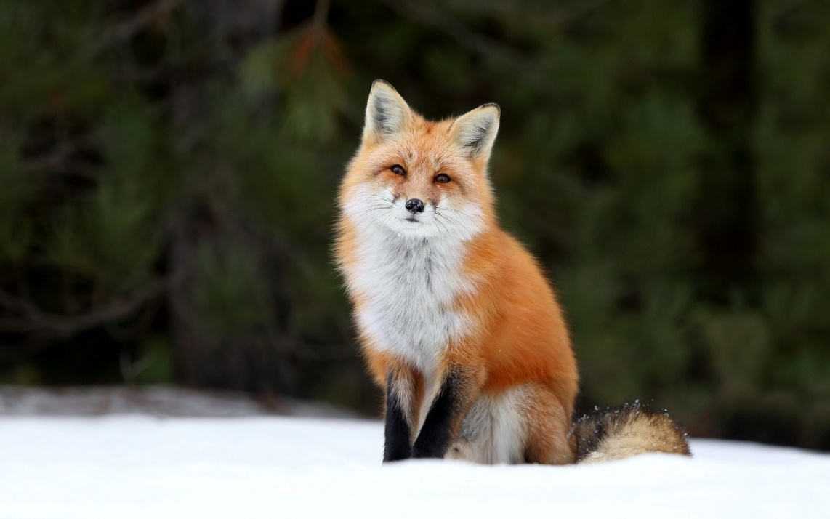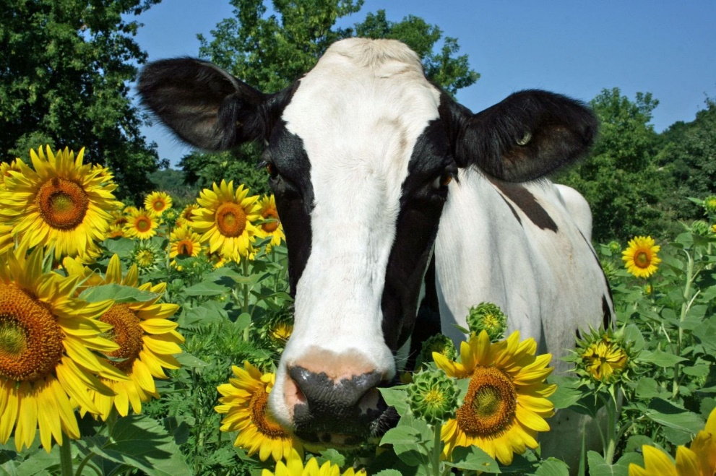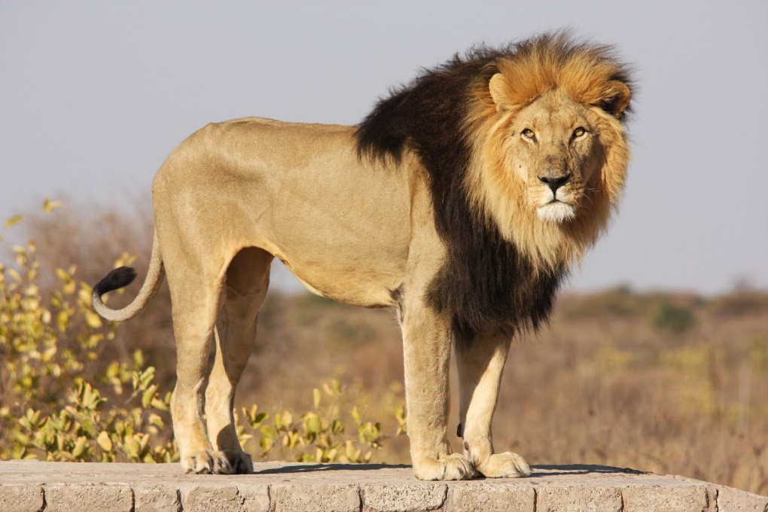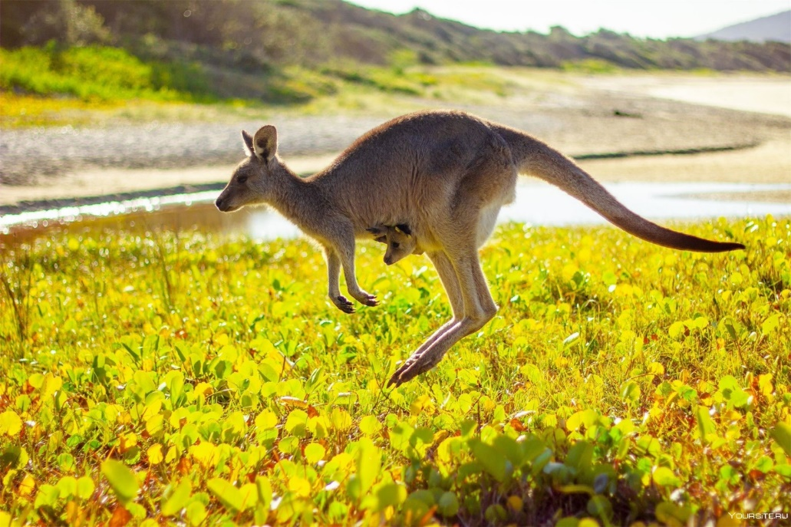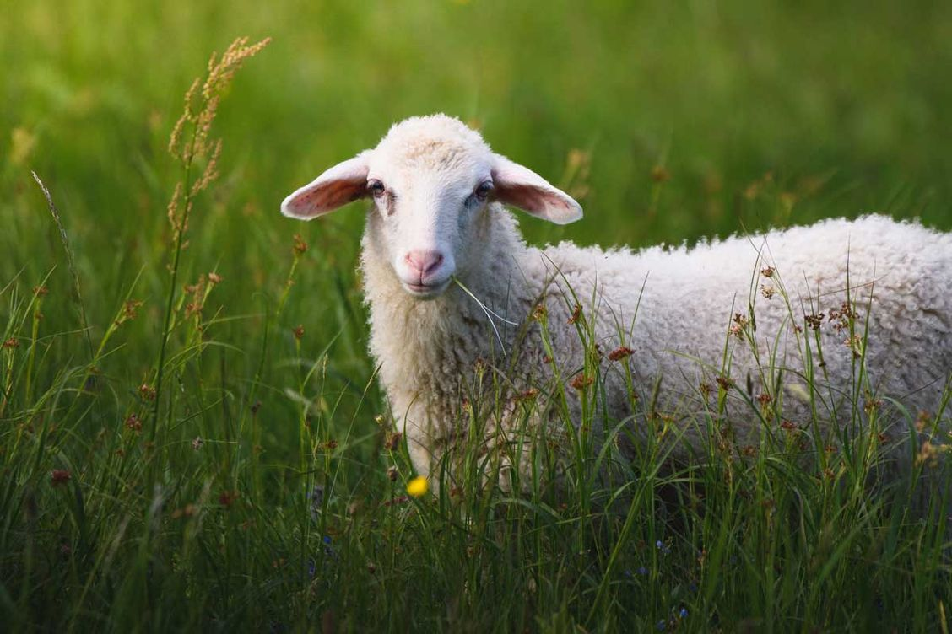
Domestic Animals
Wild Animals

